Міністерство освіти та науки України

Національний технічний університет України

«Київський політехнічний інститут»

Факультет інформатики і обчислювальної техніки

Кафедра обчислювальної техніки

Курсова робота

З дисципліни

«Інженерія програмного забезпечення»

*Виконав:*

Студент ФІОТ

Групи ІО-12

Нестерук Ю.О.

м. Київ

2013 р.

ЗМІСТ

ВСТУП 3

1 Технічне завдання 4

1.1 Загальне завдання 4

1.2 Функціональність 4

1.3 Вимоги до реалізації 4

1.4 Варіант завдання 5

2 Проектування інтерфейсу користувача 6

2.1 UML-діаграма класів……………………………………...……………...…………………..……..6

2.2 Графічний інтерфейс користувача .7

2.3 Розробка орієнтирів 8

2.4 Діаграма граничних класів 9

3 Розробка програмного забезпечення 10

3.1 Скріншоти програми 11

3.2 Специфікація класів 13

ВИСНОВКИ 29

СПИСОК ІНФОРМАЦІЙНИХ ДЖЕРЕЛ 30

ДОДАТОК А. ПРОГРАМНИЙ КОД ПРОЕКТУ 32

ДОДАТОК Б. СТРУКТУРА ПРОЕКТУ 52

ВСТУП

У курсовій роботі розробляється пакет утилітних класів для роботи з растровими зображеннями. Також необхідно реалізувати процеси обробки зображень для їх подальшого використання інтерпритатором.

У роботі розглядаються основні принципи роботи з зображеннями як з масивами чисел, та їх растеризація.

Розробка програмного забезпечення виконується на мові програмування Java. Робота містить повну документацію, а так же програмний код проекту та UML діаграму класів.

# Технічне завдання

## Загальне завдання

Необхідно побудувати пакет утилітних класів для роботи з растровими зображеннями кольорової моделі RGB. Повинні бути реалізовані методи для завантаження і збереження зображень, представлення їх у матричній формі, знаходження яскравостей їх пікселів, растеризації їх сіткового представлення.

## Функціональність

Бібліотека класів повинна мати наступну функціональність:

* можливість завантаження/збереження зображень за вказаним шляхом;
* представлення зображень у матричному вигляді (двовимірним масивом чисел);
* знаходження матриці яскравостей пікселів зображення, можливість вказувати власні коефіцієнти для RGB каналів;
* растеризація сіткового представлення зображень у різних режимах відображення;
* реалізація процесів, які може виконувати інтерпритатор.

## Вимоги до реалізації

* мова програмування Java з використанням бібліотеки AWT;
* проект має бути повністю задокументований за допомогою JavaDoc;
* проект має повністю відповідати правилам CheckStyle;
* ?

## Варіант завдання

?

# Проектування Бібліотеки класів

## 2.1 Пакет ImageUtil

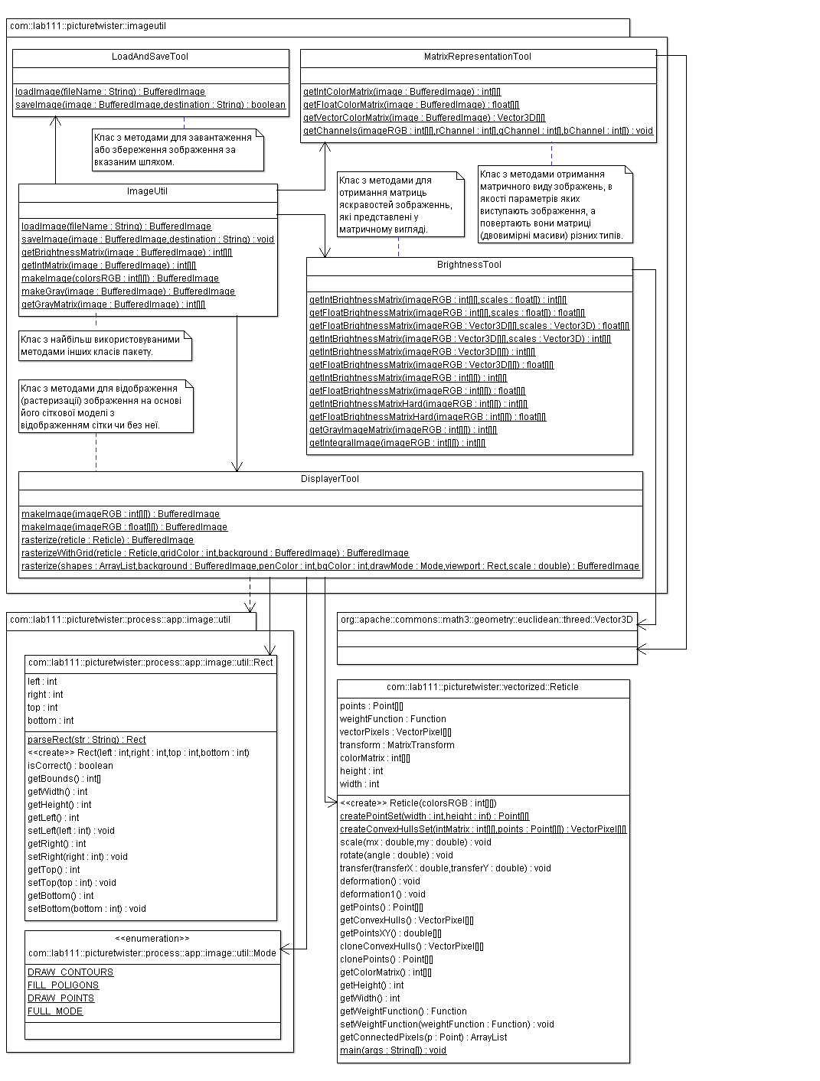

Рисунок 2.1.Діаграма класів пакету ImageUtil

Пакет ImageUtil містить наступні класи для роботи з растровими зображеннями:

* **LoadAndSaveTool** – містить методи для завантаження\збереження зображень.
* **MatrixRepresentationTool** – містить методи для отримання матричного представлення зображень.
* **BrightnessTool** – містить методи для отримання матриці яскравостей пікселів зображення на основі його матричного представлення**.**
* **DisplayerTool** – містить методи для растеризації зображення на основі його матричного представлення або сіткової моделі (Reticle).
* **ImageUtil** – містить ті методи вищевказаних класів, які використовуються найчастіше.

## Опис класів пакету ImageUtil

### Клас

**2.2 Графічний інтерфейс користувача**

**Призначення:**

Основне вікно програми використовується для створення і редагування кругових діаграм.

1. Прецедент починається, коли користувач запускає програму

2. Користувач може виконати одну з дій:

1. Відкрити CSV файл

2. Вийти з програми.

3. Побудувати діаграму.

4. Додати рядки або стовпчики

5. Зберегти дані як CSV файл

6. Зберегти діграму у форматі PNG

Прецедент закінчується, при закрітті Програми.

**2.3 Розробка орієнтирів**

1. Прецедент починається коли користувач запускає програму

2. Користувач може виконати одну з дій:

1. Відкрити CSV файл [Користувач повинен мати можливість відображення тільки файлів CSV. При натисканні викликається файловий діалог, в якому користувач вказує файл для завантаження] (Виконується в 60% випадків);

2. Зберегти дані як CSV файл [Користувач повинен мати можливість зберегти файл після його редагування] (Виконується в 50% випадків);

3. Зберегти діаграму в форматі PNG [Користувач повинен мати можливість зберегти діаграми в PNG форматі для можливості подальшого використання] (Виконується в 20% випадків);

4. Побудувати діаграму [Користувач повинен мати можливість будувати діаграми за данням таблиці]. (Виконується в 99% випадків);

5. Змінити дані в таблиці[Автоматично змінюється графічна область] (Виконується в 75% випадків)

3. Прецедент закінчується, коли користувач завершує роботу з додатком.

**2.4 Діаграма граничних класів:**

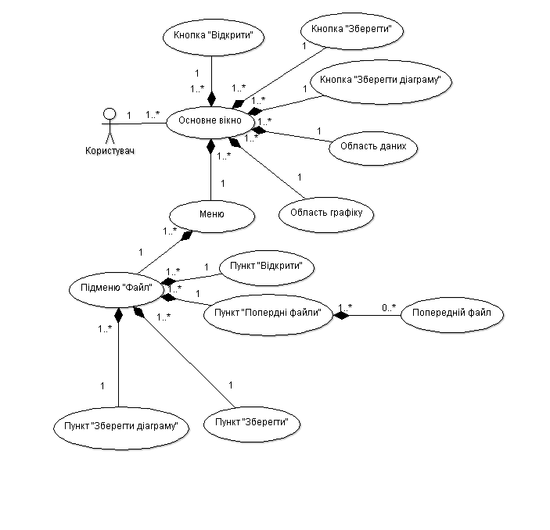

Рисунок 2.2. Діаграма граничних класів

# Розробка програмного забезпечення

**3.1Таблиця відповідності елементів дизайну і класів з бібліотеки Swing**

Таблиця 3.1. Відповідності елементів

|  |  |
| --- | --- |
| Програма | Swing |
| БарМеню | javax.swing.JMenuBar |
| Меню «File» | javax.swing.JMenu |
| Компонент меню «Open» | Javax.swing.JMenuItem |
| Компонент меню «Save csv» | Javax.swing.JMenuItem |
| Компонент меню «Save png » | Javax.swing.JMenuItem |
| Файловый діалог | javax.swing.JFileChooser |
| Панель таблиці | Javax.swing.JPanel |
| Таблиця | Javax.swing.JTable |
| Панель малювання | Javax.swing.JPanel |

**3.2 Скріншоти програми**

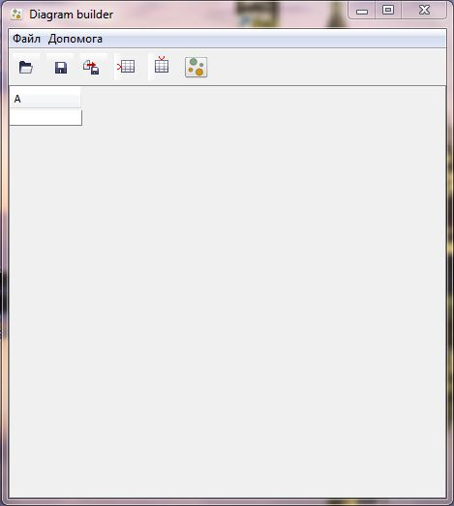

Рисунок 3.1. Створення нової діаграми

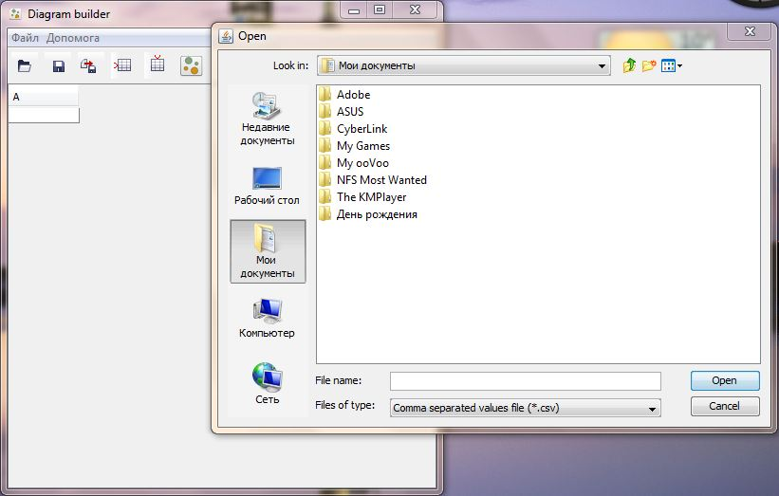

Рисунок 3.2. Відкриття файлу

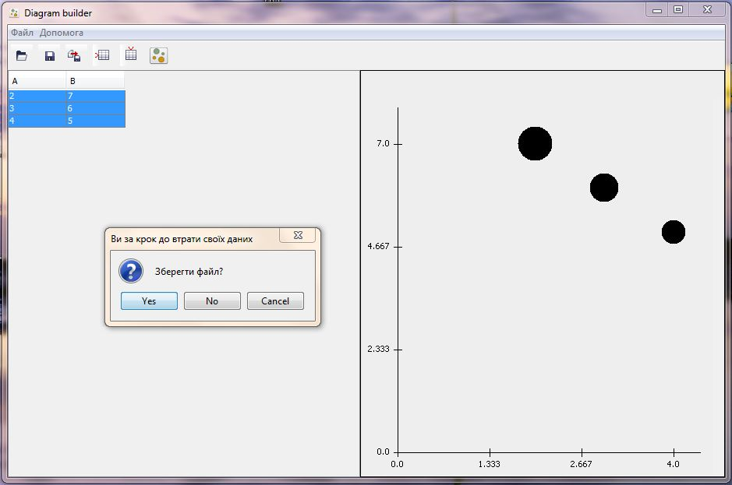

Рисунок 3.3. Побудована діаграма

Специфікація класів

## diagram_builder Class CSVProcessor

java.lang.Object

extended by **diagram_builder.CSVProcessor**

public class **CSVProcessor**

extends java.lang.Object

Читає та записує файли формату *.csv

**Author:**

Стремецький Олексій

|  |  |
| --- | --- |
| **Field Summary** | |
| private  double[][] | **parsedTable**            Розібрана таблиця |
| java.lang.String | **serializedFileName**            Ім'я сереалізованого файлу |
| private  java.util.ArrayList<java.lang.String> | **table**            Завантажена таблиця |

|  |  |
| --- | --- |
| **Constructor Summary** | |
| **CSVProcessor**() |  |

|  |  |
| --- | --- |
| **Method Summary** | |
| java.util.ArrayList<java.lang.String> | **deserialize**()            Десереалізувати ArrayList |
| private  int | **findPos**(java.lang.String temp, int tokens)            Знаходження зміщення помилки |
| double[][] | **getParsedTable**()            Повертає розібраний масив |
| java.util.ArrayList<java.lang.String> | **loadFile**(java.io.File file)            Завантажити CSV файл |
| java.util.ArrayList<java.lang.String> | **loadFile**(java.lang.String fileName)            Завантажити CSV файл |
| double[][] | **parse**()            Розбирає завантажений ArrayList |
| void | **saveFile**(java.util.ArrayList<java.lang.String> table, java.io.File file)            Збреження CSV файлу |
| void | **saveFile**(java.util.ArrayList<java.lang.String> table, java.lang.String fileName)            Збреження CSV файлу |
| void | **serialize**(java.util.ArrayList<java.lang.String> table)            Сереалізування ArrayList |

|  |
| --- |
| **Methods inherited from class java.lang.Object** |
| clone, equals, finalize, getClass, hashCode, notify, notifyAll, toString, wait, wait, wait |

|  |
| --- |
| **Field Detail** |

### serializedFileName

public final java.lang.String **serializedFileName**

Ім'я сереалізованого файлу

**See Also:**

Constant Field Values

### table

private java.util.ArrayList<java.lang.String> **table**

Завантажена таблиця

### parsedTable

private double[][] **parsedTable**

Розібрана таблиця

|  |
| --- |
| **Constructor Detail** |

### CSVProcessor

public **CSVProcessor**()

|  |
| --- |
| **Method Detail** |

### loadFile

public java.util.ArrayList<java.lang.String> **loadFile**(java.lang.String fileName)

throws java.io.IOException

Завантажити CSV файл

**Parameters:**

fileName - ім'я файлу

**Returns:**

ArrayList з рядків CSV файлу

**Throws:**

java.io.IOException - виключення вводу-виводу

### loadFile

public java.util.ArrayList<java.lang.String> **loadFile**(java.io.File file)

throws java.io.IOException

Завантажити CSV файл

**Parameters:**

file - дескриптор файлу

**Returns:**

ArrayList з рядків CSV файлу

**Throws:**

java.io.IOException - виключення вводу-виводу

### deserialize

public java.util.ArrayList<java.lang.String> **deserialize**()

throws java.io.FileNotFoundException,

java.io.IOException,

java.lang.ClassNotFoundException

Десереалізувати ArrayList

**Returns:**

ArrayList з рядків CSV файлу

**Throws:**

java.io.FileNotFoundException - виключення незнайденого файлу

java.io.IOException - виключення вводу-виводу

java.lang.ClassNotFoundException - виключення незнайденого класу

### saveFile

public void **saveFile**(java.util.ArrayList<java.lang.String> table,

java.lang.String fileName)

throws java.io.IOException

Збреження CSV файлу

**Parameters:**

table - ArrayList з рядків CSV файлу

fileName - ім'я файлу

**Throws:**

java.io.IOException - виключення вводу-виводу

### saveFile

public void **saveFile**(java.util.ArrayList<java.lang.String> table,

java.io.File file)

throws java.io.IOException

Збреження CSV файлу

**Parameters:**

table - ArrayList з рядків CSV файлу

file - дескриптор файлу

**Throws:**

java.io.IOException - виключення вводу-виводу

### serialize

public void **serialize**(java.util.ArrayList<java.lang.String> table)

throws java.io.FileNotFoundException,

java.io.IOException

Сереалізування ArrayList

**Parameters:**

table - ArrayList з рядків CSV файлу

**Throws:**

java.io.FileNotFoundException - виключення незнайденого файлу

java.io.IOException - виключення вводу-виводу

### parse

public double[][] **parse**()

throws CSVParseException

Розбирає завантажений ArrayList

**Returns:**

масив з масивів стрічок

**Throws:**

CSVParseException - виключення розбору CSV

### findPos

private int **findPos**(java.lang.String temp,

int tokens)

Знаходження зміщення помилки

**Parameters:**

temp - стрічка з помилкою

tokens - очікувана кількість знаків

**Returns:**

error зміщення

### getParsedTable

public double[][] **getParsedTable**()

Повертає розібраний масив

**Returns:**

розібраний масив

## diagram_builder Class CSVParseException

java.lang.Object

extended by java.lang.Throwable

extended by java.lang.Exception

extended by java.text.ParseException

extended by **diagram_builder.CSVParseException**

**All Implemented Interfaces:**

java.io.Serializable

public class **CSVParseException**

extends java.text.ParseException

Виключення розбору CSV файлу

**Author:**

Стремецький Олексій

**See Also:**

Serialized Form

|  |  |
| --- | --- |
| **Constructor Summary** | |
| **CSVParseException**(java.lang.String s, int errorOffset)            Конструктор за замовчуванням |  |

|  |
| --- |
| **Method Summary** |

|  |
| --- |
| **Methods inherited from class java.text.ParseException** |
| getErrorOffset |

|  |
| --- |
| **Methods inherited from class java.lang.Throwable** |
| fillInStackTrace, getCause, getLocalizedMessage, getMessage, getStackTrace, initCause, printStackTrace, printStackTrace, printStackTrace, setStackTrace, toString |

|  |
| --- |
| **Methods inherited from class java.lang.Object** |
| clone, equals, finalize, getClass, hashCode, notify, notifyAll, wait, wait, wait |

|  |
| --- |
| **Constructor Detail** |

### CSVParseException

public **CSVParseException**(java.lang.String s,

int errorOffset)

Конструктор за замовчуванням

**Parameters:**

s - стрічка, що викликала виключення

errorOffset - номер помилкового символу

## diagram_builder Class DiagramBuilderFrame

java.lang.Object

extended by java.awt.Component

extended by java.awt.Container

extended by java.awt.Window

extended by java.awt.Frame

extended by javax.swing.JFrame

extended by **diagram_builder.DiagramBuilderFrame**

**All Implemented Interfaces:**

java.awt.image.ImageObserver, java.awt.MenuContainer, java.io.Serializable, javax.accessibility.Accessible, javax.swing.RootPaneContainer, javax.swing.WindowConstants

public class **DiagramBuilderFrame**

extends javax.swing.JFrame

Головний фрейм, містить компоненти для завантаження, редактування, збереження *.csv файлів та побудови і збереження графіків

**Author:**

Стремецький Олексій

**See Also:**

Serialized Form

|  |
| --- |
| **Nested Class Summary** |

|  |
| --- |
| **Nested classes/interfaces inherited from class javax.swing.JFrame** |
| javax.swing.JFrame.AccessibleJFrame |

|  |
| --- |
| **Nested classes/interfaces inherited from class java.awt.Frame** |
| java.awt.Frame.AccessibleAWTFrame |

|  |
| --- |
| **Nested classes/interfaces inherited from class java.awt.Window** |
| java.awt.Window.AccessibleAWTWindow |

|  |
| --- |
| **Nested classes/interfaces inherited from class java.awt.Container** |
| java.awt.Container.AccessibleAWTContainer |

|  |
| --- |
| **Nested classes/interfaces inherited from class java.awt.Component** |
| java.awt.Component.AccessibleAWTComponent, java.awt.Component.BaselineResizeBehavior, java.awt.Component.BltBufferStrategy, java.awt.Component.FlipBufferStrategy |

|  |  |
| --- | --- |
| **Field Summary** | |
| private  java.awt.event.ActionListener | **addColListener**            Слухач подій кнопки панелі "Додати стовпчик" |
| private  java.awt.event.ActionListener | **addRowListener**            Слухач подій кнопки панелі "Додати рядок" |
| private  javax.swing.filechooser.FileFilter | **csvFileFilter**            Фільтр файлів *.csv |
| private  DiagramPanel | **drawer**            Панель для малювання бульбашкової діаграми |
| private  java.awt.event.ActionListener | **drawListener**            Слухач подій кнопки панелі "Намалювати діаграму" |
| private  javax.swing.JFileChooser | **fileChooser**            Діалог завантаження/збереження |
| private  java.awt.event.ActionListener | **fileExitListener**            Слухач подій кнопки меню "Вийти" |
| private  java.awt.event.ActionListener | **fileOpenListener**            Слухач подій кнопки меню "Відкрити" |
| private  java.awt.event.ActionListener | **fileSaveDiagramListener**            Слухач подій кнопки меню "Зберегти діаграму" |
| private  java.awt.event.ActionListener | **fileSaveListener**            Слухач подій кнопки меню "Зберегти" |
| private  java.awt.event.ActionListener | **helpAboutListener**            Слухач подій кнопки меню "Про програму" |
| private  javax.swing.filechooser.FileFilter | **pngFileFilter**            Фільтр файлів *.png |
| private  CSVProcessor | **processor**            Оброблювач *.csv файлів |
| private  int[][] | **selected**            Виділені стовпці та рядки |
| private static long | **serialVersionUID**            Ідентифікатор класу |
| private  javax.swing.JTable | **table**            Таблиця значень |
| private  javax.swing.event.TableModelListener | **tableListener**            Слухач зміни данних таблиці |
| private  java.awt.event.WindowAdapter | **windowAdapter**            Адаптер вікна |

|  |
| --- |
| **Fields inherited from class javax.swing.JFrame** |
| accessibleContext, EXIT_ON_CLOSE, rootPane, rootPaneCheckingEnabled |

|  |
| --- |
| **Fields inherited from class java.awt.Frame** |
| CROSSHAIR_CURSOR, DEFAULT_CURSOR, E_RESIZE_CURSOR, HAND_CURSOR, ICONIFIED, MAXIMIZED_BOTH, MAXIMIZED_HORIZ, MAXIMIZED_VERT, MOVE_CURSOR, N_RESIZE_CURSOR, NE_RESIZE_CURSOR, NORMAL, NW_RESIZE_CURSOR, S_RESIZE_CURSOR, SE_RESIZE_CURSOR, SW_RESIZE_CURSOR, TEXT_CURSOR, W_RESIZE_CURSOR, WAIT_CURSOR |

|  |
| --- |
| **Fields inherited from class java.awt.Component** |
| BOTTOM_ALIGNMENT, CENTER_ALIGNMENT, LEFT_ALIGNMENT, RIGHT_ALIGNMENT, TOP_ALIGNMENT |

|  |
| --- |
| **Fields inherited from interface javax.swing.WindowConstants** |
| DISPOSE_ON_CLOSE, DO_NOTHING_ON_CLOSE, HIDE_ON_CLOSE |

|  |
| --- |
| **Fields inherited from interface java.awt.image.ImageObserver** |
| ABORT, ALLBITS, ERROR, FRAMEBITS, HEIGHT, PROPERTIES, SOMEBITS, WIDTH |

|  |  |
| --- | --- |
| **Constructor Summary** | |
| **DiagramBuilderFrame**()            Конструктор за замовчуванням |  |

|  |  |
| --- | --- |
| **Method Summary** | |
| private  void | **centerWindow**()            Центрування вікна |
| private  void | **draw**()            Підготовка до малювання діаграми |
| private  void | **fileSave**()            Збереження файлу |
| private  void | **showMessage**(java.lang.String message, int type)            Відображення повідомлення |

|  |
| --- |
| **Field Detail** |

### serialVersionUID

private static final long **serialVersionUID**

Ідентифікатор класу

**See Also:**

Constant Field Values

### table

private javax.swing.JTable **table**

Таблиця значень

### fileChooser

private javax.swing.JFileChooser **fileChooser**

Діалог завантаження/збереження

### processor

private CSVProcessor **processor**

Оброблювач *.csv файлів

### drawer

private DiagramPanel **drawer**

Панель для малювання бульбашкової діаграми

### selected

private int[][] **selected**

Виділені стовпці та рядки

### windowAdapter

private java.awt.event.WindowAdapter **windowAdapter**

Адаптер вікна

### fileExitListener

private java.awt.event.ActionListener **fileExitListener**

Слухач подій кнопки меню "Вийти"

### fileOpenListener

private java.awt.event.ActionListener **fileOpenListener**

Слухач подій кнопки меню "Відкрити"

### fileSaveListener

private java.awt.event.ActionListener **fileSaveListener**

Слухач подій кнопки меню "Зберегти"

### fileSaveDiagramListener

private java.awt.event.ActionListener **fileSaveDiagramListener**

Слухач подій кнопки меню "Зберегти діаграму"

### addRowListener

private java.awt.event.ActionListener **addRowListener**

Слухач подій кнопки панелі "Додати рядок"

### addColListener

private java.awt.event.ActionListener **addColListener**

Слухач подій кнопки панелі "Додати стовпчик"

### csvFileFilter

private javax.swing.filechooser.FileFilter **csvFileFilter**

Фільтр файлів *.csv

### pngFileFilter

private javax.swing.filechooser.FileFilter **pngFileFilter**

Фільтр файлів *.png

### drawListener

private java.awt.event.ActionListener **drawListener**

Слухач подій кнопки панелі "Намалювати діаграму"

### tableListener

private javax.swing.event.TableModelListener **tableListener**

Слухач зміни данних таблиці

### helpAboutListener

private java.awt.event.ActionListener **helpAboutListener**

Слухач подій кнопки меню "Про програму"

|  |
| --- |
| **Constructor Detail** |

### DiagramBuilderFrame

**DiagramBuilderFrame**()

Конструктор за замовчуванням

|  |
| --- |
| **Method Detail** |

### centerWindow

private void **centerWindow**()

Центрування вікна

### draw

private void **draw**()

Підготовка до малювання діаграми

### fileSave

private void **fileSave**()

Збереження файлу

### showMessage

private void **showMessage**(java.lang.String message,

int type)

Відображення повідомлення

**Parameters:**

message - повідомлення

type - тип повідомлення

## diagram_builder Class DiagramPanel

java.lang.Object

extended by java.awt.Component

extended by java.awt.Container

extended by javax.swing.JComponent

extended by javax.swing.JPanel

extended by **diagram_builder.DiagramPanel**

**All Implemented Interfaces:**

java.awt.image.ImageObserver, java.awt.MenuContainer, java.io.Serializable, javax.accessibility.Accessible

public class **DiagramPanel**

extends javax.swing.JPanel

Панель для малювання бульбашкової діаграми

**Author:**

Стремецький Олексій

**See Also:**

Serialized Form

|  |
| --- |
| **Nested Class Summary** |

|  |
| --- |
| **Nested classes/interfaces inherited from class javax.swing.JPanel** |
| javax.swing.JPanel.AccessibleJPanel |

|  |
| --- |
| **Nested classes/interfaces inherited from class javax.swing.JComponent** |
| javax.swing.JComponent.AccessibleJComponent |

|  |
| --- |
| **Nested classes/interfaces inherited from class java.awt.Container** |
| java.awt.Container.AccessibleAWTContainer |

|  |
| --- |
| **Nested classes/interfaces inherited from class java.awt.Component** |
| java.awt.Component.AccessibleAWTComponent, java.awt.Component.BaselineResizeBehavior, java.awt.Component.BltBufferStrategy, java.awt.Component.FlipBufferStrategy |

|  |  |
| --- | --- |
| **Field Summary** | |
| private  int | **BORDER**            Розмір відступу |
| private  double | **bubbleR**            Максимальний радіус бульбашки |
| private  java.awt.Rectangle | **plotBound**            Межі малювання графіка |
| private  double | **scaleRatio**            Пропорція масштабування |
| private static long | **serialVersionUID**            Ідентифікатор класу |
| private  int | **TEXT_BORDER**            Розмір відступу для тексту |
| private  int | **TOPLEFT_BORDER**            Повний розмір відступу |
| private  double[] | **x**            Масив координат X |
| private  int | **X_MARK**            Розмір помітки X |
| private  double | **xStep**            Крок сітки X |
| private  int | **xStepPixel**            Крок сітки X в пікселях |
| private  double[] | **y**            Масив координат Y |
| private  int | **Y_MARK**            Розмір помітки Y |
| private  double | **yStep**            Крок сітки Y |
| private  int | **yStepPixel**            Крок сітки Y в пікселях |

|  |
| --- |
| **Fields inherited from class javax.swing.JComponent** |
| accessibleContext, listenerList, TOOL_TIP_TEXT_KEY, ui, UNDEFINED_CONDITION, WHEN_ANCESTOR_OF_FOCUSED_COMPONENT, WHEN_FOCUSED, WHEN_IN_FOCUSED_WINDOW |

|  |
| --- |
| **Fields inherited from class java.awt.Component** |
| BOTTOM_ALIGNMENT, CENTER_ALIGNMENT, LEFT_ALIGNMENT, RIGHT_ALIGNMENT, TOP_ALIGNMENT |

|  |
| --- |
| **Fields inherited from interface java.awt.image.ImageObserver** |
| ABORT, ALLBITS, ERROR, FRAMEBITS, HEIGHT, PROPERTIES, SOMEBITS, WIDTH |

|  |  |
| --- | --- |
| **Constructor Summary** | |
| **DiagramPanel**(double[] x, double[] y)            Конструктор за замовчуванням |  |

|  |  |
| --- | --- |
| **Method Summary** | |
| private  void | **drawGrid**(java.awt.Graphics g)            Малює сітку у контексті |
| private  int | **getMaxValuePos**(double[] array)            Знаходить позицію найбільшого елемента |
| private  int | **getPlotBound**(int res)            Зменшує область малювання на розмір відступу |
| private  void | **getRes**(double[] coord1, double[] coord2, java.awt.Rectangle bounds)            Обчислює розміри для графіка |
| void | **paintComponent**(java.awt.Graphics g)            Перемальовує діаграму у контексті |
| void | **setX**(double[] x)            Встановлює координати X |
| void | **setY**(double[] y)            Встановл.є координати Y |

|  |
| --- |
| **Field Detail** |

### serialVersionUID

private static final long **serialVersionUID**

Ідентифікатор класу

**See Also:**

Constant Field Values

### x

private double[] **x**

Масив координат X

### y

private double[] **y**

Масив координат Y

### xStep

private double **xStep**

Крок сітки X

### yStep

private double **yStep**

Крок сітки Y

### xStepPixel

private int **xStepPixel**

Крок сітки X в пікселях

### yStepPixel

private int **yStepPixel**

Крок сітки Y в пікселях

### plotBound

private java.awt.Rectangle **plotBound**

Межі малювання графіка

### BORDER

private final int **BORDER**

Розмір відступу

**See Also:**

Constant Field Values

### TEXT_BORDER

private final int **TEXT_BORDER**

Розмір відступу для тексту

**See Also:**

Constant Field Values

### X_MARK

private final int **X_MARK**

Розмір помітки X

**See Also:**

Constant Field Values

### Y_MARK

private final int **Y_MARK**

Розмір помітки Y

**See Also:**

Constant Field Values

### TOPLEFT_BORDER

private final int **TOPLEFT_BORDER**

Повний розмір відступу

**See Also:**

Constant Field Values

### bubbleR

private double **bubbleR**

Максимальний радіус бульбашки

### scaleRatio

private double **scaleRatio**

Пропорція масштабування

|  |
| --- |
| **Constructor Detail** |

### DiagramPanel

**DiagramPanel**(double[] x,

double[] y)

Конструктор за замовчуванням

**Parameters:**

x - Координати x

y - Координати y

|  |
| --- |
| **Method Detail** |

### paintComponent

public void **paintComponent**(java.awt.Graphics g)

Перемальовує діаграму у контексті

**Overrides:**

paintComponent in class javax.swing.JComponent

**Parameters:**

g - контекст малювання

### drawGrid

private void **drawGrid**(java.awt.Graphics g)

Малює сітку у контексті

**Parameters:**

g - контекст малювання

### setX

public void **setX**(double[] x)

Встановлює координати X

**Parameters:**

x - координати X

### setY

public void **setY**(double[] y)

Встановл.є координати Y

**Parameters:**

y - координати Y

### getRes

private void **getRes**(double[] coord1,

double[] coord2,

java.awt.Rectangle bounds)

Обчислює розміри для графіка

**Parameters:**

coord1 - координати x

coord2 - координати y

bounds - межі малювання

### getPlotBound

private int **getPlotBound**(int res)

Зменшує область малювання на розмір відступу

**Parameters:**

res - розмір

**Returns:**

новий розмір

### getMaxValuePos

private int **getMaxValuePos**(double[] array)

Знаходить позицію найбільшого елемента

**Parameters:**

array - масив для пошуку

**Returns:**

позиція найбільшого елемента

## diagram_builder Class Main

java.lang.Object

extended by **diagram_builder.Main**

public class **Main**

extends java.lang.Object

Виконавчий клас

**Author:**

Стремецький Олексій

|  |  |
| --- | --- |
| **Constructor Summary** | |
| **Main**() |  |

|  |  |
| --- | --- |
| **Method Summary** | |
| static void | **main**(java.lang.String[] args)            Виконавчий метод, з нього почианється виконання програми |

|  |
| --- |
| **Methods inherited from class java.lang.Object** |
| clone, equals, finalize, getClass, hashCode, notify, notifyAll, toString, wait, wait, wait |

|  |
| --- |
| **Constructor Detail** |

### Main

public **Main**()

|  |
| --- |
| **Method Detail** |

### main

public static void **main**(java.lang.String[] args)

Виконавчий метод, з нього почианється виконання програми

**Parameters:**

args - параметри передені через командну стрічку

ВИСНОВКИ

В ході виконання курсової роботи придбано навички роботи з графічними пакетами Swing та AWT. Виконано взаємодію між елементами інтерфейсу, здобуто навички встановлення взаємодії між програмою і користувачем за допомогою бібліотеки java.awt.event.

Працюючи над додатками, вивчено не тільки графічні пакети, а й реалізацію таких засобів як обробка текстових даних, а саме розбір CSV файлу на окремі текстові частини та запис їх в матрицю.

Так само були використані засоби введення / виведення, за допомогою яких реалізовано считування даних з файлу і запис їх у файл, збереження діаграми як рисунка.

Важливим є засоби оголошення та виявлення виключних ситуацій, завдяки ним програма не припиняє свою роботу при невірному форматі файлу і його структури.

Вивчила організацію потоків, серіалізаціі і десеріалізаціі даних.

В результаті розробки всі пункти технічного завдання було виконано.

СПИСОК ІНФОРМАЦІЙНИХ ДЖЕРЕЛ

1. Герберт Шилдт SWING: руководство для начинающих – М.: “Вильямс”, 2007. – С. 704. – ISBN 0-07-226314-8.
2. Эккель Б. Философия Java / Эккель Брюс; Пер.с англ. Е.Матвеев.– 4-е изд.–СПб.: Питер, 2010. – 640с.: ил. – (Библиотека программиста). – Алф.указ.:с.631. – ISBN 978-5-388-00003-3.
3. Приемы объектно-ориентированого проектирования. Паттерны проектирования / Гамма Э., Хелм Р., Джонсон Р., Влиссидес Дж. – СПб.: Питер, 2010 – 368 с.: ил. –ISBN 978-5-469-01136-1.
4. Хорстманн Кей С. Java 2. Том 1. Основы / Кей Хорстманн, Гари Корнелл; Пер с англ. – Изд. 8-е. – М.: ООО “И.ДВильямс”, 2011. – 816 c.: ил. – Парал. тит. англ. – (Библиотека профессионала). –ISBN 978-5-8459-1378-4 (рус.).
5. <http://www.uic.rsu.ru/doc/programming/java/TIJ2e.ru/Chapter11.html>

**ДОДАТКИ**

ДОДАТОК А. ПРОГРАМНИЙ КОД ПРОЕКТУ

package diagram_builder;

import java.text.ParseException;

/**

* Виключення розбору CSV файлу

*

* @author Стремецький Олексій

*

*/

public class CSVParseException extends ParseException {

/**

* Конструктор за замовчуванням

*

* @param s

* стрічка, що викликала виключення

* @param errorOffset

* номер помилкового символу

*/

public CSVParseException(String s, int errorOffset) {

super(s, errorOffset);

}

}

package diagram_builder;

import java.io.BufferedReader;

import java.io.BufferedWriter;

import java.io.File;

import java.io.FileInputStream;

import java.io.FileNotFoundException;

import java.io.FileOutputStream;

import java.io.FileReader;

import java.io.FileWriter;

import java.io.IOException;

import java.io.ObjectInputStream;

import java.io.ObjectOutputStream;

import java.io.PrintWriter;

import java.util.ArrayList;

/**

* Читає та записує файли формату *.csv

*

* @author Стремецький Олексій

*

*/

public class CSVProcessor {

/**

* Ім'я сереалізованого файлу

*/

public final String serializedFileName = "serialized.dat";

/**

* Завантажена таблиця

*/

private ArrayList<String> table = null;

/**

* Розібрана таблиця

*/

private double[][] parsedTable;

/**

* Завантажити CSV файл

*

* @param fileName

* ім'я файлу

* @return ArrayList з рядків CSV файлу

* @throws IOException

* виключення вводу-виводу

*/

public ArrayList<String> loadFile(String fileName) throws IOException {

return loadFile(new File(fileName));

}

/**

* Завантажити CSV файл

*

* @param file

* дескриптор файлу

* @return ArrayList з рядків CSV файлу

* @throws IOException

* виключення вводу-виводу

*/

public ArrayList<String> loadFile(File file) throws IOException {

table = new ArrayList<String>();

BufferedReader stream = new BufferedReader(new FileReader(file));

while (stream.ready()) {

table.add(stream.readLine());

}

stream.close();

return table;

}

/**

* Десереалізувати ArrayList

*

* @return ArrayList з рядків CSV файлу

* @throws FileNotFoundException

* виключення незнайденого файлу

* @throws IOException

* виключення вводу-виводу

* @throws ClassNotFoundException

* виключення незнайденого класу

*/

public ArrayList<String> deserialize() throws FileNotFoundException,

IOException, ClassNotFoundException {

ObjectInputStream stream = new ObjectInputStream(new FileInputStream(

serializedFileName));

table = (ArrayList<String>) stream.readObject();

stream.close();

return table;

}

/**

* Збреження CSV файлу

*

* @param table

* ArrayList з рядків CSV файлу

* @param fileName

* ім'я файлу

* @throws IOException

* виключення вводу-виводу

*/

public void saveFile(ArrayList<String> table, String fileName)

throws IOException {

saveFile(table, new File(fileName));

}

/**

* Збреження CSV файлу

*

* @param table

* ArrayList з рядків CSV файлу

* @param file

* дескриптор файлу

* @throws IOException

* виключення вводу-виводу

*/

public void saveFile(ArrayList<String> table, File file) throws IOException {

PrintWriter stream = new PrintWriter(new BufferedWriter(new FileWriter(

file)));

for (String t : table) {

stream.println(t);

}

stream.close();

}

/**

* Сереалізування ArrayList

*

* @param table

* ArrayList з рядків CSV файлу

* @throws FileNotFoundException

* виключення незнайденого файлу

* @throws IOException

* виключення вводу-виводу

*/

public void serialize(ArrayList<String> table)

throws FileNotFoundException, IOException {

ObjectOutputStream stream = new ObjectOutputStream(

new FileOutputStream(serializedFileName));

stream.writeObject(table);

stream.close();

}

/**

* Розбирає завантажений ArrayList

*

* @return масив з масивів стрічок

* @throws CSVParseException

* виключення розбору CSV

*/

public double[][] parse() throws CSVParseException {

String[] tokens = table.get(0).split(",");

double[][] array = new double[table.size()][tokens.length];

String temp = null;

try {

for (int i = 0; i < array.length; i++) {

temp = table.get(i);

tokens = temp.split(",");

if (tokens.length != array[i].length) {

throw new CSVParseException(temp, findPos(temp,

array[i].length));

} else {

for (int j = 0; j < array[i].length; j++) {

array[i][j] = Double.parseDouble(tokens[j]);

}

}

}

} catch (CSVParseException e) {

throw e;

} catch (Exception e) {

throw new CSVParseException(temp, 0);

}

parsedTable = array;

return array;

}

/**

* Знаходження зміщення помилки

*

* @param temp

* стрічка з помилкою

* @param tokens

* очікувана кількість знаків

* @return error зміщення

*/

private int findPos(String temp, int tokens) {

int count = 0;

for (int i = 0; i < temp.length(); i++) {

if (temp.charAt(i) == ',') {

count++;

}

if (count == tokens) {

return i;

}

}

return temp.length() - 1;

}

/**

* Повертає розібраний масив

*

* @return розібраний масив

*/

public double[][] getParsedTable() {

return parsedTable;

}

}

package diagram_builder;

import java.awt.BorderLayout;

import java.awt.Component;

import java.awt.Dimension;

import java.awt.Toolkit;

import java.awt.event.ActionEvent;

import java.awt.event.ActionListener;

import java.awt.event.KeyEvent;

import java.awt.event.WindowAdapter;

import java.awt.event.WindowEvent;

import java.awt.image.BufferedImage;

import java.awt.image.RenderedImage;

import java.io.File;

import java.io.IOException;

import java.util.ArrayList;

import javax.imageio.ImageIO;

import javax.swing.ImageIcon;

import javax.swing.JButton;

import javax.swing.JFileChooser;

import javax.swing.JFrame;

import javax.swing.JMenu;

import javax.swing.JMenuBar;

import javax.swing.JMenuItem;

import javax.swing.JOptionPane;

import javax.swing.JScrollPane;

import javax.swing.JTable;

import javax.swing.JToolBar;

import javax.swing.UIManager;

import javax.swing.UnsupportedLookAndFeelException;

import javax.swing.event.TableModelEvent;

import javax.swing.event.TableModelListener;

import javax.swing.filechooser.FileFilter;

import javax.swing.table.DefaultTableModel;

/**

* Головний фрейм, містить компоненти для завантаження, редактування, збереження

* *.csv файлів та побудови і збереження графіків

*

* @author Стремецький Олексій

*

*/

public class DiagramBuilderFrame extends JFrame {

/**

* Ідентифікатор класу

*/

private static final long serialVersionUID = -5814076303962428492L;

/**

* Таблиця значень

*/

private JTable table;

/**

* Діалог завантаження/збереження

*/

private JFileChooser fileChooser;

/**

* Оброблювач *.csv файлів

*/

private CSVProcessor processor;

/**

* Панель для малювання бульбашкової діаграми

*/

private DiagramPanel drawer;

/**

* Виділені стовпці та рядки

*/

private int[][] selected;

/**

* Конструктор за замовчуванням

*/

DiagramBuilderFrame() {

setLayout(null);

try {

UIManager.setLookAndFeel(UIManager.getSystemLookAndFeelClassName());

} catch (ClassNotFoundException e) {

e.printStackTrace();

} catch (InstantiationException e) {

e.printStackTrace();

} catch (IllegalAccessException e) {

e.printStackTrace();

} catch (UnsupportedLookAndFeelException e) {

e.printStackTrace();

}

Toolkit toolkit = Toolkit.getDefaultToolkit();

setTitle("Diagram builder");

setIconImage(toolkit.getImage("icons/icon.png"));

setDefaultCloseOperation(JFrame.DO_NOTHING_ON_CLOSE);

addWindowListener(windowAdapter);

setLayout(new BorderLayout());

JMenuBar menuBar = new JMenuBar();

JMenu fileMenu = new JMenu("Файл");

fileMenu.setMnemonic(KeyEvent.VK_F);

JMenuItem fileOpen = new JMenuItem("Відкрити файл");

fileOpen.setMnemonic(KeyEvent.VK_O);

fileOpen.addActionListener(fileOpenListener);

JMenuItem fileSave = new JMenuItem("Зберегти файл");

fileSave.setMnemonic(KeyEvent.VK_S);

fileSave.addActionListener(fileSaveListener);

JMenuItem fileSaveDiagram = new JMenuItem("Зберегти діаграму");

fileSaveDiagram.setMnemonic(KeyEvent.VK_D);

fileSaveDiagram.addActionListener(fileSaveDiagramListener);

JMenuItem fileExit = new JMenuItem("Вийти");

fileExit.setMnemonic(KeyEvent.VK_X);

fileExit.addActionListener(fileExitListener);

fileMenu.add(fileOpen);

fileMenu.add(fileSave);

fileMenu.add(fileSaveDiagram);

fileMenu.addSeparator();

fileMenu.add(fileExit);

JMenu helpMenu = new JMenu("Допомога");

helpMenu.setMnemonic(KeyEvent.VK_H);

JMenuItem helpAbout = new JMenuItem("Про програму");

helpAbout.setMnemonic(KeyEvent.VK_A);

helpAbout.addActionListener(helpAboutListener);

helpMenu.add(helpAbout);

menuBar.add(fileMenu);

menuBar.add(helpMenu);

setJMenuBar(menuBar);

JToolBar toolBar = new JToolBar(JToolBar.CENTER);

toolBar.setFloatable(false);

JButton btnFileOpen = new JButton(

new ImageIcon("icons/btnFileOpen.png"));

btnFileOpen.setSize(32, 32);

btnFileOpen.setToolTipText("Відкрити файл");

btnFileOpen.addActionListener(fileOpenListener);

toolBar.add(btnFileOpen);

JButton btnFileSave = new JButton(

new ImageIcon("icons/btnFileSave.png"));

btnFileSave.setSize(32, 32);

btnFileSave.setToolTipText("Зберегти файл");

btnFileSave.addActionListener(fileSaveListener);

toolBar.add(btnFileSave);

JButton btnFileSaveDiagram = new JButton(new ImageIcon(

"icons/btnFileSaveDiagram.png"));

btnFileSaveDiagram.setSize(32, 32);

btnFileSaveDiagram.setToolTipText("Зберегти діаграму");

btnFileSaveDiagram.addActionListener(fileSaveDiagramListener);

toolBar.add(btnFileSaveDiagram);

JButton btnAddRow = new JButton(new ImageIcon("icons/btnAddRow.png"));

btnAddRow.setSize(32, 32);

btnAddRow.setToolTipText("Додати до таблиці рядок");

btnAddRow.addActionListener(addRowListener);

toolBar.add(btnAddRow);

JButton btnAddCol = new JButton(new ImageIcon("icons/btnAddCol.png"));

btnAddCol.setSize(32, 32);

btnAddCol.setToolTipText("Додати до таблиці стовпчик");

btnAddCol.addActionListener(addColListener);

toolBar.add(btnAddCol);

JButton btnDraw = new JButton(new ImageIcon("icons/btnDraw.png"));

btnDraw.setSize(32, 32);

btnDraw.setToolTipText("Намалювати графік");

btnDraw.addActionListener(drawListener);

toolBar.add(btnDraw);

add(toolBar, BorderLayout.NORTH);

table = new JTable(1, 1);

table.setCellSelectionEnabled(true);

table.getModel().addTableModelListener(tableListener);

JScrollPane scrollPane = new JScrollPane(table);

table.setAutoResizeMode(JTable.AUTO_RESIZE_OFF);

add(scrollPane, BorderLayout.WEST);

pack();

centerWindow();

fileChooser = new JFileChooser();

fileChooser.setAcceptAllFileFilterUsed(false);

processor = new CSVProcessor();

setVisible(true);

}

/**

* Адаптер вікна

*/

private WindowAdapter windowAdapter = new WindowAdapter() {

/**

* Обробка події закриття вікна

*/

@Override

public void windowClosing(WindowEvent e) {

super.windowClosing(e);

int result = JOptionPane.showConfirmDialog(null, "Зберегти файл?",

"Ви за крок до втрати своїх даних",

JOptionPane.YES_NO_CANCEL_OPTION);

if (result == JOptionPane.OK_OPTION) {

fileSave();

} else if (result == JOptionPane.NO_OPTION) {

dispose();

}

}

};

/**

* Слухач подій кнопки меню "Вийти"

*/

private ActionListener fileExitListener = new ActionListener() {

/**

* Обробка події

*/

@Override

public void actionPerformed(ActionEvent e) {

WindowEvent closingEvent = new WindowEvent(

DiagramBuilderFrame.this, WindowEvent.WINDOW_CLOSING);

Toolkit.getDefaultToolkit().getSystemEventQueue()

.postEvent(closingEvent);

}

};

/**

* Слухач подій кнопки меню "Відкрити"

*/

private ActionListener fileOpenListener = new ActionListener() {

/**

* Обробка події

*/

@Override

public void actionPerformed(ActionEvent e) {

fileChooser.removeChoosableFileFilter(pngFileFilter);

fileChooser.addChoosableFileFilter(csvFileFilter);

if (fileChooser.showOpenDialog((Component) e.getSource()) == JFileChooser.APPROVE_OPTION) {

setTitle(fileChooser.getSelectedFile() + " - Diagram Builder");

Thread t = new Thread(new Runnable() {

/**

* Запуск в окремому потоці

*/

@Override

public void run() {

double[][] result;

Double[][] model;

int maxJ = 0;

try {

processor.loadFile(fileChooser.getSelectedFile());

result = processor.parse();

model = new Double[result.length][];

for (int i = 0; i < result.length; i++) {

model[i] = new Double[result[i].length];

for (int j = 0; j < result[i].length; j++) {

model[i][j] = result[i][j];

if (j > maxJ) {

maxJ = j;

}

}

}

table.setModel(new DefaultTableModel(model,

new Object[maxJ + 1]));

} catch (IOException e) {

e.printStackTrace();

showMessage("Помилка завантаження файлу",

JOptionPane.ERROR_MESSAGE);

} catch (CSVParseException e) {

e.printStackTrace();

showMessage("Схоже, що це не *.csv файл",

JOptionPane.ERROR_MESSAGE);

}

}

});

t.start();

}

}

};

/**

* Слухач подій кнопки меню "Зберегти"

*/

private ActionListener fileSaveListener = new ActionListener() {

/**

* Обробка події

*/

@Override

public void actionPerformed(ActionEvent e) {

fileSave();

}

};

/**

* Слухач подій кнопки меню "Зберегти діаграму"

*/

private ActionListener fileSaveDiagramListener = new ActionListener() {

/**

* Обробка події

*/

@Override

public void actionPerformed(ActionEvent e) {

fileChooser.removeChoosableFileFilter(csvFileFilter);

fileChooser.addChoosableFileFilter(pngFileFilter);

if (fileChooser.showSaveDialog((Component) e.getSource()) == JFileChooser.APPROVE_OPTION) {

repaint();

BufferedImage img = (BufferedImage) drawer.createImage(

drawer.getWidth(), drawer.getHeight());

drawer.paint(img.getGraphics());

String fileName = fileChooser.getSelectedFile().getPath();

if (!fileName.toLowerCase().endsWith(".png")) {

fileName += ".png";

fileChooser.setSelectedFile(new File(fileName));

}

try {

ImageIO.write((RenderedImage) img, "png",

fileChooser.getSelectedFile());

} catch (IOException e1) {

showMessage("Зображення не збережено",

JOptionPane.ERROR_MESSAGE);

e1.printStackTrace();

}

}

}

};

/**

* Слухач подій кнопки панелі "Додати рядок"

*/

private ActionListener addRowListener = new ActionListener() {

/**

* Обробка події

*/

@Override

public void actionPerformed(ActionEvent e) {

DefaultTableModel tm = (DefaultTableModel) table.getModel();

tm.addRow(new Object[1]);

}

};

/**

* Слухач подій кнопки панелі "Додати стовпчик"

*/

private ActionListener addColListener = new ActionListener() {

/**

* Обробка події

*/

@Override

public void actionPerformed(ActionEvent e) {

DefaultTableModel tm = (DefaultTableModel) table.getModel();

tm.addColumn((char) (table.getColumnName(tm.getColumnCount() - 1)

.charAt(0) + 1));

}

};

/**

* Фільтр файлів *.csv

*/

private FileFilter csvFileFilter = new FileFilter() {

/**

* Отримання опису

*/

@Override

public String getDescription() {

return "Comma separated values file (*.csv)";

}

/**

* Перевірка на відповідність

*/

@Override

public boolean accept(File f) {

return f.getName().toLowerCase().endsWith(".csv")

|| f.isDirectory();

}

};

/**

* Фільтр файлів *.png

*/

private FileFilter pngFileFilter = new FileFilter() {

/**

* Отримання опису

*/

@Override

public String getDescription() {

return "Portable network graphics file (*.png)";

}

/**

* Перевірка на відповідність

*/

@Override

public boolean accept(File f) {

return f.getName().toLowerCase().endsWith(".png")

|| f.isDirectory();

}

};

/**

* Слухач подій кнопки панелі "Намалювати діаграму"

*/

private ActionListener drawListener = new ActionListener() {

/**

* Обробка події

*/

@Override

public void actionPerformed(ActionEvent e) {

selected = new int[2][];

selected[0] = table.getSelectedColumns();

selected[1] = table.getSelectedRows();

if (selected[0].length == 0 || selected[1].length == 0) {

showMessage("Спочатку оберіть дані",

JOptionPane.WARNING_MESSAGE);

return;

}

draw();

}

};

/**

* Слухач зміни данних таблиці

*/

private TableModelListener tableListener = new TableModelListener() {

/**

* Обробка події

*/

@Override

public void tableChanged(TableModelEvent e) {

if (selected != null) {

boolean selCol = false;

boolean selRow = false;

if (e.getType() == TableModelEvent.UPDATE) {

for (int i = 0; i < selected[0].length; i++) {

if (e.getColumn() == selected[0][i]) {

selCol = true;

break;

}

}

for (int i = 0; i < selected[1].length; i++) {

if (e.getFirstRow() == selected[1][i]) {

selRow = true;

break;

}

}

if (selCol && selRow) {

draw();

}

}

}

}

};

/**

* Слухач подій кнопки меню "Про програму"

*/

private ActionListener helpAboutListener = new ActionListener() {

/**

* Обробка події

*/

@Override

public void actionPerformed(ActionEvent e) {

JOptionPane.showMessageDialog(null,

"Створено Стремецьким Олексієм aka Fors ©2012", getTitle(),

JOptionPane.INFORMATION_MESSAGE);

}

};

/**

* Центрування вікна

*/

private void centerWindow() {

Toolkit toolkit = getToolkit();

Dimension dim = toolkit.getScreenSize();

setLocation(dim.width / 2 - getWidth() / 2, dim.height / 2

- getHeight() / 2);

}

/**

* Підготовка до малювання діаграми

*/

private void draw() {

if (selected != null) {

double[] x = null;

double[] y = null;

if (selected[0].length == 2) {

x = new double[selected[1].length];

y = new double[selected[1].length];

for (int i = 0; i < selected[1].length; i++) {

x[i] = Double.parseDouble(String.valueOf(table.getValueAt(

selected[1][i], selected[0][0])));

y[i] = Double.parseDouble(String.valueOf(table.getValueAt(

selected[1][i], selected[0][1])));

}

} else if (selected[1].length == 2) {

x = new double[selected[0].length];

y = new double[selected[0].length];

for (int i = 0; i < selected[0].length; i++) {

x[i] = Double.parseDouble(String.valueOf(table.getValueAt(

selected[1][0], selected[0][i])));

y[i] = Double.parseDouble(String.valueOf(table.getValueAt(

selected[1][1], selected[0][i])));

}

} else {

showMessage("Необідно обрати 2 стовпчики або 2 рядки",

JOptionPane.WARNING_MESSAGE);

return;

}

if (drawer == null) {

int state = getExtendedState();

drawer = new DiagramPanel(x, y);

add(drawer, BorderLayout.CENTER);

drawer.setPreferredSize(new Dimension(getWidth(), getHeight()));

pack();

if (state == MAXIMIZED_BOTH) {

setExtendedState(MAXIMIZED_BOTH);

} else {

centerWindow();

}

} else {

drawer.setX(x);

drawer.setY(y);

repaint();

}

}

}

/**

* Збереження файлу

*/

private void fileSave() {

fileChooser.removeChoosableFileFilter(pngFileFilter);

fileChooser.addChoosableFileFilter(csvFileFilter);

if (fileChooser.showSaveDialog(this) == JFileChooser.APPROVE_OPTION) {

Thread t = new Thread(new Runnable() {

/**

* Запуск в окремому потоці

*/

@Override

public void run() {

try {

ArrayList<String> output = new ArrayList<String>();

String element;

for (int i = 0; i < table.getRowCount(); i++) {

element = new String();

for (int j = 0; j < table.getColumnCount(); j++) {

element += table.getValueAt(i, j) + ",";

}

output.add(element.substring(0,

element.length() - 1));

}

String fileName = fileChooser.getSelectedFile()

.getPath();

if (!fileName.toLowerCase().endsWith(".csv")) {

fileName += ".csv";

fileChooser.setSelectedFile(new File(fileName));

}

processor.saveFile(output,

fileChooser.getSelectedFile());

} catch (IOException e) {

e.printStackTrace();

showMessage("Помилка збереження файлу",

JOptionPane.ERROR_MESSAGE);

}

}

});

t.start();

}

}

/**

* Відображення повідомлення

*

* @param message

* повідомлення

* @param type

* тип повідомлення

*/

private void showMessage(String message, int type) {

JOptionPane.showMessageDialog(null, message,

"Нажаль щось пішло не так...", type);

}

}

package diagram_builder;

import java.awt.Color;

import java.awt.FontMetrics;

import java.awt.Graphics;

import java.awt.Rectangle;

import javax.swing.JPanel;

import javax.swing.border.LineBorder;

/**

* Панель для малювання бульбашкової діаграми

*

* @author Стремецький Олексій

*

*/

public class DiagramPanel extends JPanel {

/**

* Ідентифікатор класу

*/

private static final long serialVersionUID = -3580518691795972626L;

/**

* Масив координат X

*/

private double[] x;

/**

* Масив координат Y

*/

private double[] y;

/**

* Крок сітки X

*/

private double xStep;

/**

* Крок сітки Y

*/

private double yStep;

/**

* Крок сітки X в пікселях

*/

private int xStepPixel;

/**

* Крок сітки Y в пікселях

*/

private int yStepPixel;

/**

* Межі малювання графіка

*/

private Rectangle plotBound;

/**

* Розмір відступу

*/

private final int BORDER = 16;

/**

* Розмір відступу для тексту

*/

private final int TEXT_BORDER = 32;

/**

* Розмір помітки X

*/

private final int X_MARK = 5;

/**

* Розмір помітки Y

*/

private final int Y_MARK = 5;

/**

* Повний розмір відступу

*/

private final int TOPLEFT_BORDER = BORDER + TEXT_BORDER;

/**

* Максимальний радіус бульбашки

*/

private double bubbleR;

/**

* Пропорція масштабування

*/

private double scaleRatio;

/**

* Конструктор за замовчуванням

*

* @param x

* Координати x

* @param y

* Координати y

*/

DiagramPanel(double[] x, double[] y) {

if (x.length == y.length) {

setX(x);

setY(y);

} else if (x.length > y.length) {

this.x = new double[y.length];

System.arraycopy(x, 0, this.x, 0, y.length);

this.setY(y);

} else if (y.length > x.length) {

this.y = new double[x.length];

System.arraycopy(y, 0, this.y, 0, x.length);

this.setX(x);

}

setBorder(new LineBorder(Color.black, 1, false));

}

/**

* Перемальовує діаграму у контексті

*

* @param g

* контекст малювання

*/

public void paintComponent(Graphics g) {

getRes(x, y, new Rectangle(getX(), getY(), getWidth(), getHeight()));

drawGrid(g);

for (int i = 0; i < x.length; i++) {

g.fillOval(

(int) (TOPLEFT_BORDER + x[i] / xStep * xStepPixel - bubbleR

* y[i] * scaleRatio / 2),

(int) (TOPLEFT_BORDER + plotBound.height - y[i] / yStep

* yStepPixel - bubbleR * y[i] * scaleRatio / 2),

(int) (bubbleR * y[i] * scaleRatio),

(int) (bubbleR * y[i] * scaleRatio));

}

}

/**

* Малює сітку у контексті

*

* @param g

* контекст малювання

*/

private void drawGrid(Graphics g) {

g.setColor(getBackground());

g.fillRect(getX(), getY(), getWidth(), getHeight());

g.setColor(Color.BLACK);

FontMetrics fm = g.getFontMetrics();

int textHeight = fm.getHeight();

String s;

g.drawLine(TOPLEFT_BORDER, TOPLEFT_BORDER, TOPLEFT_BORDER,

TOPLEFT_BORDER + plotBound.height);

g.drawLine(TOPLEFT_BORDER, TOPLEFT_BORDER + plotBound.height,

TOPLEFT_BORDER + plotBound.width, TOPLEFT_BORDER

+ plotBound.height);

for (int i = 0; i <= x.length; i++) {

g.drawLine(TOPLEFT_BORDER + i * xStepPixel, TOPLEFT_BORDER

+ plotBound.height - Y_MARK, TOPLEFT_BORDER + i

* xStepPixel, TOPLEFT_BORDER + plotBound.height + Y_MARK);

s = String.valueOf(Math.rint(xStep * i * 1000) / 1000);

g.drawString(s, TOPLEFT_BORDER + i * xStepPixel - fm.stringWidth(s)

/ 2, TOPLEFT_BORDER + plotBound.height + Y_MARK

+ textHeight);

g.drawLine(TOPLEFT_BORDER - X_MARK, TOPLEFT_BORDER

+ plotBound.height - yStepPixel * i, TOPLEFT_BORDER

+ X_MARK, TOPLEFT_BORDER + plotBound.height - yStepPixel

* i);

s = String.valueOf(Math.rint(yStep * i * 1000) / 1000);

g.drawString(String.valueOf(Math.rint(yStep * i * 1000) / 1000),

TOPLEFT_BORDER - X_MARK * 2 - fm.stringWidth(s),

TOPLEFT_BORDER + plotBound.height - i * yStepPixel

+ textHeight / 4);

}

}

/**

* Встановлює координати X

*

* @param x

* координати X

*/

public void setX(double[] x) {

this.x = x;

}

/**

* Встановл.є координати Y

*

* @param y

* координати Y

*/

public void setY(double[] y) {

this.y = y;

}

/**

* Обчислює розміри для графіка

*

* @param coord1

* координати x

* @param coord2

* координати y

* @param bounds

* межі малювання

*/

private void getRes(double[] coord1, double[] coord2, Rectangle bounds) {

int maxX = getMaxValuePos(coord1);

int maxY = getMaxValuePos(coord2);

int x = getPlotBound(bounds.width);

int y = getPlotBound(bounds.height);

xStep = coord1[maxX] / coord1.length;

yStep = coord2[maxY] / coord2.length;

bubbleR = y * 0.1;

scaleRatio = (double) 1 / coord2[maxY];

plotBound = new Rectangle(TOPLEFT_BORDER, TOPLEFT_BORDER, x, y);

xStepPixel = (int) ((plotBound.width - bubbleR * scaleRatio

* coord2[maxX]) / (coord1.length));

yStepPixel = (int) ((plotBound.height - bubbleR) / (coord2.length));

}

/**

* Зменшує область малювання на розмір відступу

*

* @param res

* розмір

* @return новий розмір

*/

private int getPlotBound(int res) {

return res - TOPLEFT_BORDER - 2 * BORDER;

}

/**

* Знаходить позицію найбільшого елемента

*

* @param array

* масив для пошуку

* @return позиція найбільшого елемента

*/

private int getMaxValuePos(double[] array) {

int pos = 0;

double maxValue = array[pos];

for (int i = 1; i < array.length; i++) {

if (array[i] > maxValue) {

maxValue = array[i];

pos = i;

}

}

return pos;

}

}

package diagram_builder;

/**

* Виконавчий клас

*

* @author Стремецький Олексій

*

*/

public class Main {

/**

* Виконавчий метод, з нього почианється виконання програми

*

* @param args

* параметри передені через командну стрічку

*/

public static void main(String[] args) {

new DiagramBuilderFrame();

}

}

ДОДАТОК Б. СТРУКТУРА ПРОЕКТУ

